Л.р. 3 Подмена ссылок Фролова У.М. ПИЭЭ-31

Выводим список ссылок на странице

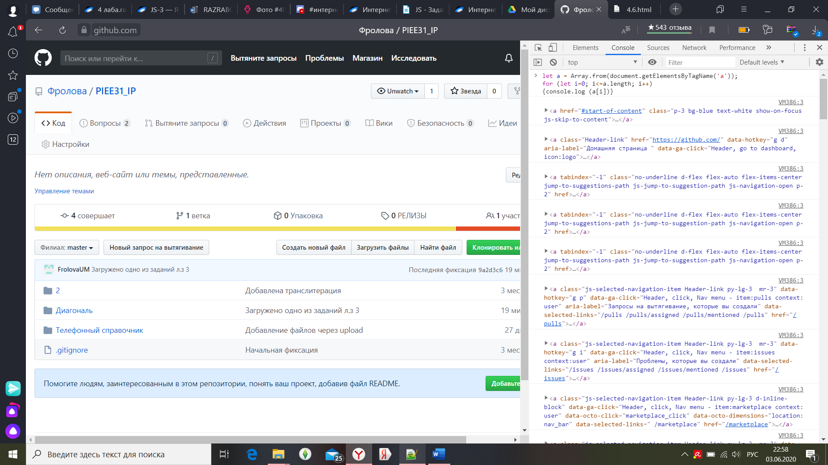

Далее изменяем ссылки

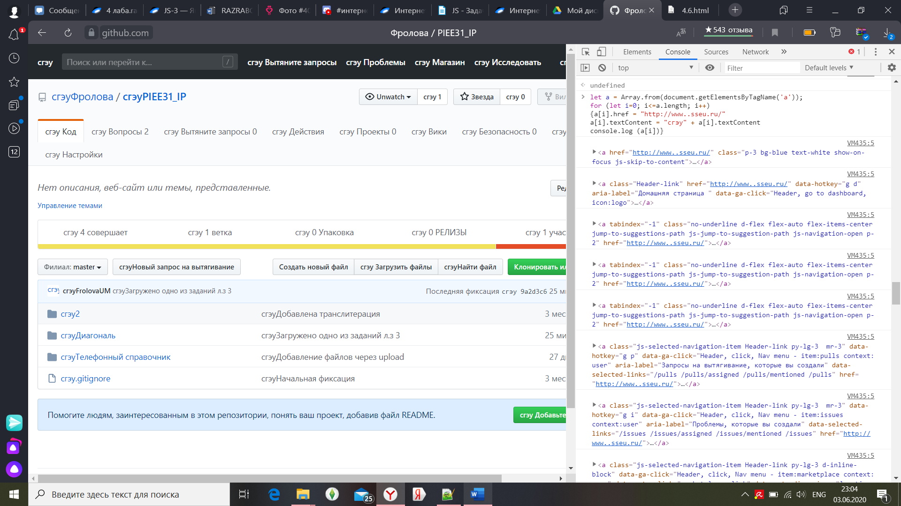

Свойство href отвечает за то, куда ведет ссылка, а textContent - за текст, содержащийся внутри ссылки.